**PRIORIDADES DEL PROYECTO**

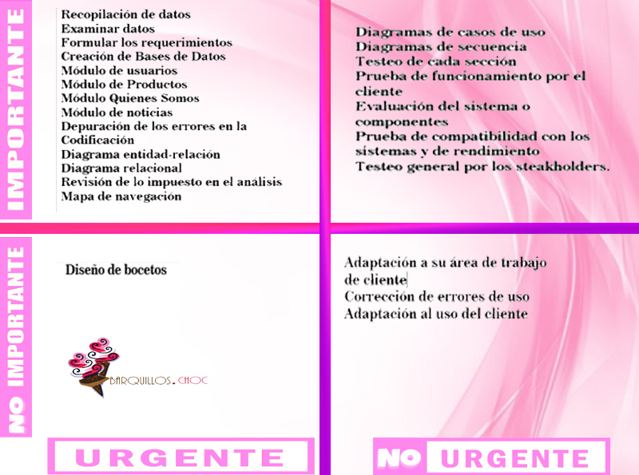

|  |  |  |
| --- | --- | --- |
| Fase | Actividad | Justificación |
| Análisis | Recopilación de datos | Es necesario conocer los datos urgentemente para poder saber que es lo que necesita el cliente y poder comenzar con el desarrollo del proyecto. |
| Examinar datos | Una vez que se recopilaron los datos, debemos de examinar detenidamente cada uno de ellos para poder sacar los requerimientos traducidos a nuestro proyecto. |
| Formular los requerimientos | Es importante establecer los servicios que ha de ofrecer el sistema  y las restricciones asociadas a su funcionamiento así mismo es urgente para delimitar los alcances que tendrá. |
| Diseño | Diagramas de casos de uso | Estos diagramas son importantes, aunque muchos dicen que no son importantes, puesto que nos ayudan a conocer qué es lo que debe realizar el sistema aun que no son muy urgentes porque nuevos requerimientos de sistema pueden generar nuevos usos-casos. |
| Diagramas de secuencia | Estos diagramas son importantes porque muestran la interacción entre los diferentes objetos, no son muy urgentes porque nuevos requerimientos del sistema pueden generar diagramas de secuencia. |
| Mapa de navegación | Es importante saber cómo va a ser la navegación del proyecto, es decir cómo se comunican entre sí o cómo se tendrá acceso a cada uno de los apartados. Además, es importante saberlo antes de comenzar a programar. |
| Diagrama entidad-relación | Es importante tener una representación de la relación que se tendrá entre las entidades de la base de datos y es urgente para saber que atributos llevara cada entidad para poder realizar la base de datos. |
| Diagrama relacional | Es importante saber las relaciones que tendrán las diferentes tablas de la base de datos y es urgente para poder realzar la base de datos y empezar a programar cada apartado. |
| Diseño de bocetos | No es importante, pero es urgente para saber cómo serán diseñadas las pantallas o como se propone que se verán los diferentes apartados y así mismo poder mostrar al cliente como se podría ver el diseño. |
| Verificación | Revisión de lo impuesto en el análisis | Es importante y urgente saber que se tiene que hacer para poder realizarlo de la mejor manera y en el tiempo establecido. |
| Evaluación del sistema o componentes | Es importante pero no urgente porque se tiene que saber qué sistema y componentes se pueden utilizar, pero pueden cambiar. |
| Programación | Creación de Bases de Datos | Es importante y urgente para saber que campos lleva la base de datos y que tipos de datos para poder trabajar con la programación |
| Módulo de usuarios | Es importante y urgente realizar el módulo de usuarios porque es uno de los principales módulos del sitio ya que el usuario es quien administrará el sitio |
| Módulo de Productos | Es importante y urgente porqué se pretende mostrar los productos que ofrece la empresa además es de los principales requerimientos que el cliente estableció porque quiere que sea dado a conocer los productos |
| Módulo Quienes Somos | Es importante y urgente porque se mostrará información importante de la empresa |
| Módulo de noticias | Es importante y urgente porque las noticias son colocadas en la pantalla principal es decir en el índex y se tiene que entregar un avance cada determinado tiempo y es lo primero que se muestra al cliente. |
| Pruebas | Testeo de cada sección | Es importante porque se tiene que verificar que no contenga ningún fallo y no es urgente porqué se debe de terminar todo el proyecto si surgen problemas tratar de corregirlos dentro de la programación. |
| Prueba de funcionamiento por el cliente | Es importe que el cliente revise el buen funcionamiento del sitio, pero no es urgente pues debe de pasar por otras pruebas antes de entregarlo al cliente. |
| Adaptación a su área de trabajo de cliente | El cliente puede cambiar de área de trabajo es por eso que no es importante ni tampoco urgente adaptarlo a una sola área de trabajo. |
| Depuración de los errores en la Codificación | Es impórtate y urgente porque si se producen errores en los testeos, se deben de corregir lo más pronto posible para poder entregar el proyecto en tiempo y forma |
| Prueba de compatibilidad con los sistemas y de rendimiento | Es importante porque se debe se trabajar en un sistema específico y debe de tener un buen rendimiento. No es muy urgente porque se debe de establecer en que sistema se puede trabajar desde que se obtienen los requerimientos, por lo que ya no es de mucha importancia. |
| Testeo general por los steakholders. | Es importante que los steakholders realicen un testo para poder saber que fallos encuentran en el sistema, ya que no saben específicamente como trabaja el sistema, pero no es muy urgente. |